Muro, segregação e preconceito:
Uma análise da exclusão sócio-espacial na cidade de São Paulo –
Por meio de Sensoriamento Remoto – à luz da colonização ibérica.

RODRIGO FERREIRA PINHEIRO
e-mail: ro_corinthians@yahoo.com.br

PONTIFICIA UNIVERSIDADE CATÓLICA DE SÃO PAULO

ÁREA: GEOGRAFIA

Resumo: A expansão da cidade de São Paulo (Brasil) está indissociavelmente ligada à exclusão e segregação sócio-espacial. Para analisá-la, precisamos remontar à formação da sociedade brasileira. No ensaio “Raízes do Brasil”, (1936) o historiador Sérgio Buarque de Holanda (1902 – 1982) observa esta sociedade arraigada a fortes traços culturais portugueses. Formava-se nos trópicos uma sociedade personalista em que a figura do indivíduo sobrepõe-se à do coletivo numa preferência às formas de relacionamento privado em detrimento do público. O desapego às formas de organização societárias, figura-se na ausência de um plano de ocupação permanente do território brasileiro. Enquanto os espanhóis adentraram o interior da América e constituíram cidades marcadas por praças centrais e ruas geometricamente organizadas, os portugueses preocuparam-se em somente ocupar a costa litorânea sem desprender nenhum esforço de planejamento espacial. Este caráter “desleixado” que o português atribui às suas cidades se manterá na transição do rural para o urbano com a industrialização na década de 1930. Sem planos específicos de regulação, as cidades crescem de maneira em que as áreas nobres recebem grandes investimentos de infra-estrutura, enquanto uma massa de miseráveis passa a ocupar espaços desprovidos de políticas públicas. Sob o discurso do medo, decorrente da crescente violência urbana dos anos oitenta, as classes média e alta buscam um conceito de moradia cada vez mais difundido: os condomínios fechados. O que este discurso esconde, porém, é o sentimento desta sociedade personalista de viver num espaço restrito e exclusivo, em oposição à vida pública, reflexo de uma sociedade de origem patriarcal e privada, fundida no espaço rural. O Colégio Morumbi Sul, em que ministro a disciplina de Geografia para o Ensino Médio (EM), insere-se neste contexto. Situa-se num conjunto de condomínios de classe média, rodeado por casas de baixo padrão e favelas. Apesar da proximidade espacial, os muros são um obstáculo à interação social entre os diferentes grupos. Sob minha orientação, os alunos da primeira série do EM, visualizarão fotos dos satélites LANDSAT e CBERS em duas etapas: a primeira, observando imagens de cinco cidades hispânicas, entre capitais e interior, da América do Sul, buscando compreender os seus traçados e comparando-as com mais cinco cidades brasileiras; a segunda etapa consiste em analisar a região do colégio para opor a infra-estrutura dos condomínios às áreas carentes ao seu redor. Feito o estudo por meio de Sensoriamento Remoto, partiremos a campo para compreender in loco as formas de ocupação, buscando elementos comprobatórios desta tese.

Palavras-chave: segregação, público e privado

Abstract: The expansion of the city of São Paulo (Brazil) it is linked certainly to the exclusion and partner-space segregation. To analyze it, we needed to remount to the formation of the Brazilian society. In the essay "Raízes do Brazil", (1936) the historian Sérgio Buarque de Holland (1902 - 1982) observes this ingrained society to strong Portuguese cultural lines. It was formed in the tropics an egocentric society in that the individual's illustration is put upon it of the collective one in a preference to the forms of private relationship to the detriment of the people. The detachment to the forms of egocentric organization outlines in the absence of a plan of permanent occupation of the Brazilian territory. While the Spaniards penetrated the countryside of America and they constituted cities marked by central squares and streets geometrically organized, the Portuguese themselves worried only to occupy the seashore coast without loosening any effort of space planning. This "negligent" structure that Portuguese people attributes to their cities will stay in the transition of the rural into urban with the industrialization in the decade of 30’s. Without specific plans of regulation, the cities grow in way in that the noble areas receive great infrastructure investments while a mass of beggars turn to occupy spaces without public policy. Under the speech of the fear, due to growing urban violence of the eighties, the middle and high classes search for a home concept more and more spread: the closed condominiums. What this speech hides, however, it is the feeling of this egocentric society of living in a restricted and exclusive space, in opposition to the public life, a reflex of a patriarchal and private society origin melted in the rural space. Colégio Morumbi Sul, where I teach Geography for High School inserts in this context. It locates in a group of middle class condominiums, surrounded by houses of standard bass and slums. In spite of the space proximity, the walls are obstacles to the social interaction among the different groups. Under my orientation, the students of the first grade they will visualize pictures from the satellites LANDSAT and CBERS in two stages: the first one, they observe images of five Hispanic cities, between metropolis and countryside of South America, in order to understand their plans and comparing them with more five Brazilian cities; the second one consists of analyzing the area of the school to oppose the infrastructure of the condominiums to the lacking areas to its surroundings. After having the study through Remote Sensuousment, we will be engaged in field researches to understand in loco the occupation forms, looking for corroborative elements of this theory.

Keywords: segregation, public and private.

- Introdução

O espaço geográfico caracteriza-se por ser um lugar de acumulação desigual no tempo de intervenções do homem num ambiente que teria sido, outrora, natural. Neste sentido, o estudo da urbe precisa ser compreendido como um recorte cumulativo dos processos históricos a que determinada cidade esteja sujeita.

O presente trabalho propõe-se a analisar a segregação sócio-espacial da cidade de São Paulo como subproduto de um processo histórico em que se amalgamam elementos da colonização e do capital industrial e comercial do século XX.

A metodologia consiste em realizar um levantamento historiográfico do processo de ocupação da cidade e referendar a tese de espacialização desigual por meio de imagens de sensoriamento remoto que mostram a dicotomia entre favelas e condomínios que dividem muros na zona sul de São Paulo, mas cuja interação social é inexistente, senão por uma relação hierárquica.

- O Semeador e o Ladrilhador

Inserida no hall das cidades globais de maior influência na América Latina, São Paulo (região sudeste) possui um crescimento recente quando comparada às capitais da região nordeste, às cidades mineiras (ex. Ouro Preto, MG) e ao Rio de Janeiro (capital do país de 1763 a 1960), por exemplo.

Relegada ao ostracismo até o século XIX, São Paulo assistiu a formação de um país dependente da colônia de exploração empreendida pelos portugueses a partir do século XVI. No entanto, o objetivo principal dos colonizadores, que era a descoberta do ouro, só pôde ser concretizado no século XVIII. Até então a economia brasileira era movimentada pelo capital açucareiro, controlado por uma aristocracia rural e paternalista.

Diante de país cujo “desequilíbrio entre o esplendor rural e a miséria urbana” (HOLANDA, 2002, P. 107) são latentes era de se esperar que as primeiras cidades do país fossem construídas sem nenhum plano ordenado de ocupação do solo. Sérgio Buarque de Holanda (SBH) descreve este modelo de cidade lusitana:

A cidade que os portugueses construíram na América não é produto mental, não chega a contradizer o quadro da natureza, e sua silhueta se enlaça na linha da paisagem. Nenhum rigor, nenhum método, nenhuma previdência, sempre esse significativo abandono que exprime a palavra “desleixo” (...) (HOLANDA, 2002, P. 110).

Ao contrário do tipo “semeador” como SBH denomina o modelo luso de urbanização, os hispânicos (“ladrilhadores”) pautaram-se por um excessivo rigor na elaboração de seus planos urbanos nos altiplanos sul-americanos:

A construção da cidade começaria sempre pela praça maior. Quando em costa de mar, essa praça ficaria no lugar de desembarque do porto; quando em zona mediterrânea, ao centro da povoação. A forma da praça seria a de um quadrilátero, cuja largura correspondesse pelo menos a dois terços do comprimento, de modo que, em dias de festas, nelas pudessem correr cavalos. Em tamanho, seria proporcional ao número de vizinhos (...) (HOLANDA, 2002, P. 97).

A herança destes caracteres pode ser observada na configuração atual destas cidades. Basta observar os traçados retilíneos da maior parte das regiões de influência arquitetônica hispânica em oposição à caótica disposição de ruas e avenidas das metrópoles brasileiras, conforme podemos observar nas figuras 1 e 2.

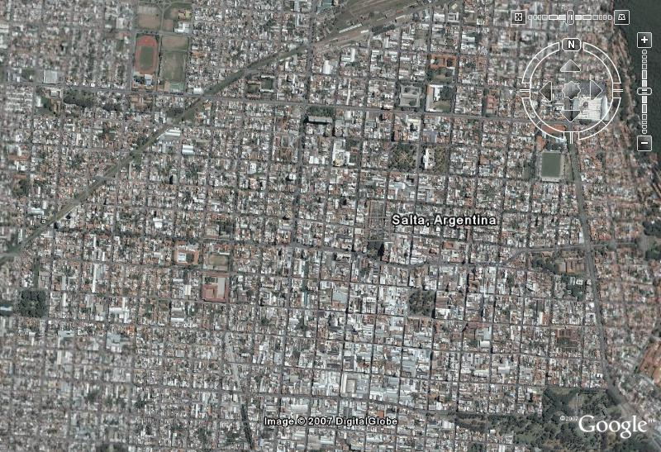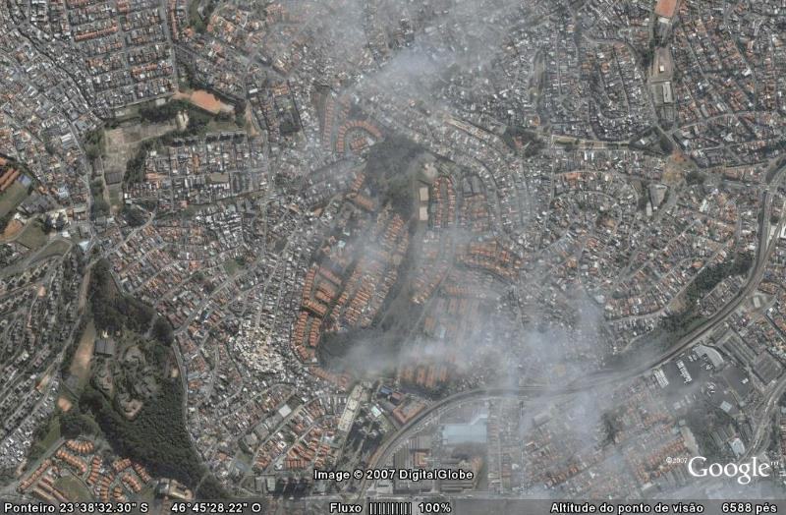
Figura 1: Salta – Argentina (Fonte: Google Earth) Figura 2: São Paulo – Brasil (Fonte: Google Earth)

  - O paternalismo e a priorização do privado

Sem se aventurar a discutir os elementos que agregaram costumes às sociedades hispano-americanas, pode-se, contudo, sugerir que no Brasil, a tibieza no trato com as cidades identifique um caráter demasiado privado, cujas vontades individuais se sobrepõem à ordem coletiva.

Na própria Bahia, o maior centro urbano da colônia, um viajante do princípio do século XVIII notava que as casas se achavam dispostas segundo o capricho dos moradores. Tudo ali era irregular, de modo que a praça principal, onde se erguia o Palácio dos Vice-Reis, parecia estar só por acaso no seu lugar. (HOLANDA, 2002, P. 109).

Esta valorização das relações privadas em detrimento do público tem origem no espaço rural canavieiro onde as relações sociais são dirigidas pelo senhor de engenho, detentor da hegemonia da violência, que disseminava o seu poder para além dos domínios de sua casa grande e fazenda, alcançando a vida pública, de onde dispunha também do poder político.

  - São Paulo, o rompimento como modelo colonial e a afirmação da elite cafeeira

Com os declínios consecutivos das economias canavieira e mineradora, ambas durante o Brasil colônia, São Paulo experimenta uma notoriedade em âmbito nacional que seria proporcionada pela valorização do café como novo commodity.

O século XIX representa para a cidade o nascimento de uma sociedade fundada por antigos e novos laços imigratórios, mas sobretudo pela afirmação de uma nova elite, que apesar de nova, mantém os preceitos de uma sociedade privada.

Como a maioria das cidades no mundo, São Paulo cresceu num modelo centro-periferia. As regiões no entorno da região central eram providas de uma enorme gama de infra-estrutura enquanto as franjas cresceram de forma desordenada e sem regulação, gerando uma cidade “legal” e outra “ilegal”.

O século XX marca um novíssimo ciclo na economia brasileira: a industrialização. A cidade protagonista deste advento será São Paulo. Eleita a cidade que mais crescera no mundo nos anos de 1950 observa-se, contudo, que a grande maioria de seus cidadãos não são passíveis de desfrutar os louros que este status conferia à metrópole. Arrojada e pujante, a urbe mantinha-se arraigada a fortes laços com o passado rural e privado.

Na década de 1970 já observara-se um novo modelo espacial. Era o começo do que se tornaria, no futuro, uma tendência em várias áreas da região metropolitana de São Paulo: os condomínios fechados. Caracterizados por casas homogêneas, espaços vazios e segurança constante, os condomínios personificavam o status que somente um local exclusivo como eles poderiam conferir a estes grupos.

Com a falência do estado de bem-estar-social provocado pelos longos anos de decadência econômica na década de 1980, numa clara dicotomia em relação ao milagre econômico das décadas de 1960 e 70, a violência urbana eclode como novo vilão das classes média e alta paulistanas. Com o medo intensificado pela mídia, a população encontra nos condomínios um refúgio ao caos urbano que se instaurava no Brasil.

Este comportamento, todavia, circunscreve-se numa áurea de afirmação de uma sociedade cuja opção pela individualidade e interiorização sempre estiveram presentes como caráter cultural. A violência funciona como elemento afirmativo numa cidade que privatizou seus espaços públicos e abriu mão da convivência coletiva para enaltecer a primazia da homogeneidade e da segregação.

Rompendo com o modelo inicial centro-periferia, estes enclaves fortificados (CALDEIRA, 2000) representaram um boom imobiliário nos últimos anos, conforme podemos observar na próxima tabela.

Tabela 1: Unidades habitacionais lançadas em condomínios horizontais por ano
 | 1992 | 1993 | 1994 | 1995 | 1996 | 1997 | 1998 | 1999 | 2000
São Paulo | 168 | 335 | 358 | 730 | 739 | 908 | 757 | 472 | 990
Cidades da Região Metropolitana | 0 | 475 | 401 | 124 | 1865 | 1437 | 371 | 816 | 1545
Total | 168 | 830 | 759 | 854 | 2604 | 2345 | 1128 | 1288 | 2535
(Fonte: Denise Mônaco dos Santos e Nomads. USP - Núcleo de Estudos sobre Habitação e Modos de Vida, a partir de dados da Embraesp - Empresa Brasileira de Estudos do Patrimônio.)

- Metodologia

Em uma área de aproximadamente 12 km² e com uma população de 191.527 habitantes, o distrito de Campo Limpo (bairro da zona sul da cidade de São Paulo) conta com 237 favelas e com um déficit habitacional de mais 50.000 domicílios. É neste ambiente de urbanização inóspita que se situa o colégio em que leciono.

Seguindo o modelo de descentralização que já fora analisado neste trabalho, surgiram nas últimas décadas empreendimentos de classe média em meio às periferias da cidade. Dotadas de toda a infra-estrutura característica dos enclaves fortificados, ergue-se em meio às favelas e casas desprovidas de saneamento básico, energia elétrica e pavimentação, condomínios que diante das contradições tão evidentes, parecem monumentos do capital privado.

Como professor de geografia do Colégio Morumbi Sul, homônimo ao complexo de aproximadamente dez condomínios verticais e horizontais, propus que os alunos observassem o imenso fosso social que os divide dos pobres moradores de sua própria comunidade.

Para tanto partimos de uma análise histórica do modelo de cidade no Brasil levantando os elementos do processo colonizatório para compreendermos problemas estruturais contemporâneos inerentes a este período. Nesta etapa, utilizamos além do referencial teórico, imagens da ferramenta Google Earth, cuja resolução permiti-nos observar os traçados de várias cidades latino-americanas entre as de modelos arquitetônicos hispânico e lusitano.

Ainda levantando dados da historiografia urbana brasileira, propus uma investigação mais aprofundada da expansão da cidade de São Paulo, para entendermos a região que habitamos. Concluída a análise historiográfica, passamos à segunda etapa de visualização aeroespacial com imagens do banco de dados do INPE (Instituto Nacional de Pesquisas Espaciais), por meio dos satélites LANDSAT e CIBERS, para observar a expansão da área urbana e periférica de São Paulo.

A terceira etapa de inclusão do sensoriamento remoto como ferramenta de afirmação teórico-metodológica é a visualização da área onde se situa o colégio, os condomínios e as favelas, conforme podemos observar nas imagens a seguir:

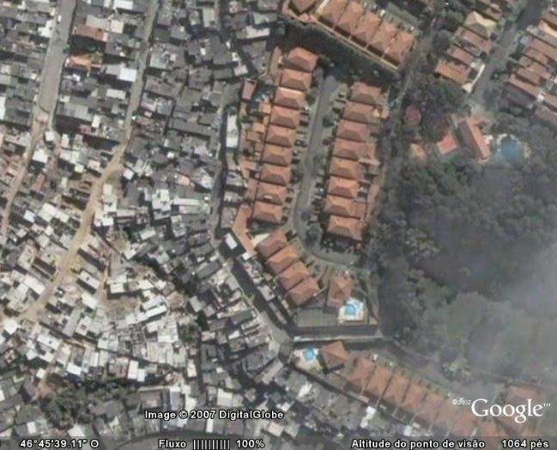
Figura 3: Morumbi Sul – São Paulo – Brasil (Fonte: Google Earth)

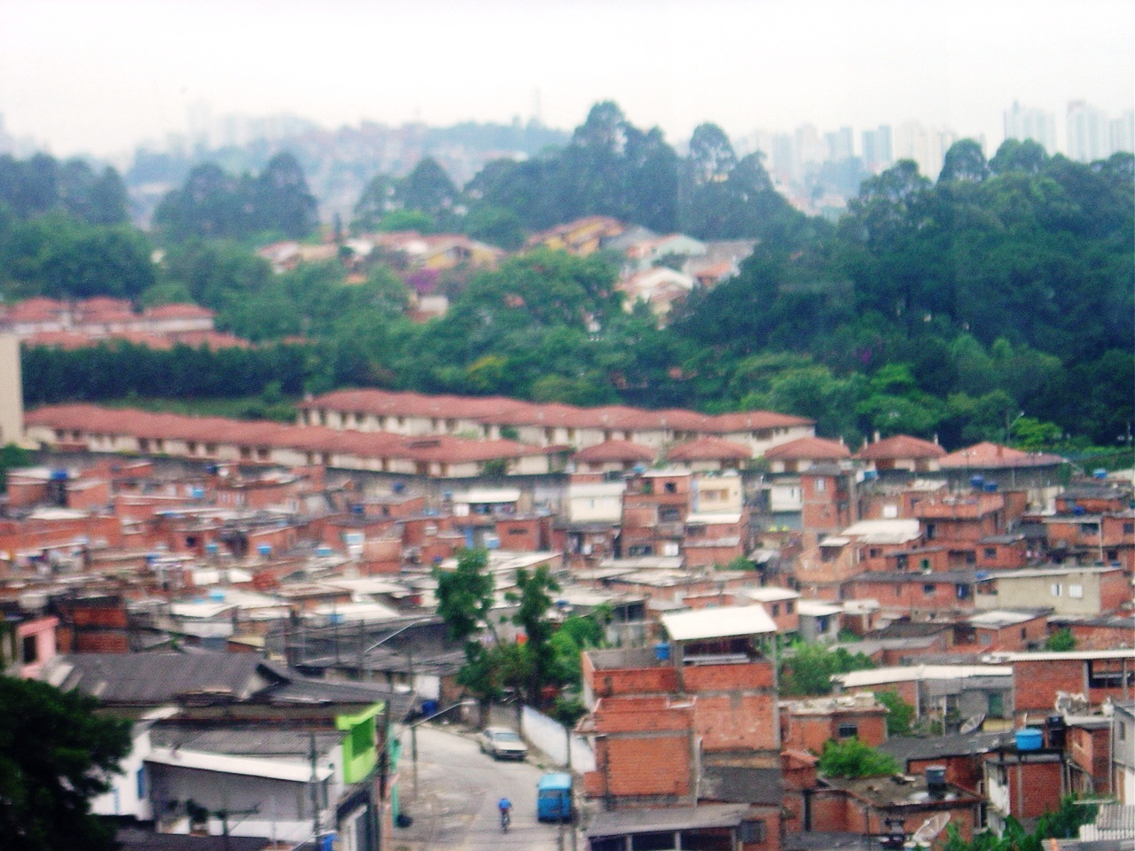
Figura 4: Contraste entre favelas e condomínios – Morumbi Sul – São Paulo - Brasil

Com a pretensão de tornar-se multidiscliplinar, este trabalho sugere uma interlocução com as disciplinas das áreas de saúde (biologia) e exatas (química) cujas professoras da instituição já realizam um trabalho de ação solidária coletando dados com moradores de baixa renda da comunidade, com o intuito de promover o desenvolviemnto sustentável destas famílias por meio de reciclagem convertida em recursos financeiros para os moradores.

A professora Nely Cristina Leite de Oliveira – docente da disciplina de biologia do ensino médio – já realiza este trabalho aproximando alunos de classe média de modadores de uma das centenas de favelas espalhadas pela região. Rompendo com a segregação imposta pelos muros dos condomínios, a professora desconstrói mitos e preconceitos de ambos os grupos buscando uma espacialização mais democrática e coletiva.

- Conclusão

A urbe congrega em seus domínios uma intersecção de grupos cujas reações e manifestações sócio-culturais denotam a riqueza e efervescência que somente nichos complexos como este podem proporcionar.

Ocorre, todavia, que a cidade quando opta pela privatização de seus espaços públicos abre mão de sua maior riqueza: a diferença. A expansão dos condomínios representa a falência das instituições públicas como espaços de interatividade social e democrática.

O estudo da urbanização, valendo-se de instrumentos como o sensoriamento remoto, permite-nos um novo enfoque sobre a cidade com vistas a complementar o estudo em sala de aula com a pesquisa in loco, propondo a convivência de jovens que apesar das profundas diferenças sociais, podem interagir como membros de uma mesma comunidade.

BIBLIOGRAFIA

BLAJ, Ilana, A construção das imagens, in A trama das tensões: O processo de mercantilização de São Paulo colonial 1681-1721. Tese de douturado, FFLCH/USP, 1995.
CALDEIRA, Teresa P. do Rio. Cidade de Muros: Crime, Segregação e Cidadania em São Paulo. São Paulo. Editora 34/Edusp, 2000.

CIDADE, Signo de um novo tempo. A São Paulo de Ramos de Azevedo. São Paulo, Departamento do Patrimônio Histórico, Secretaria Municipal de Cultura de Cultura de São Paulo, ano V, no.5, jan 1998.

CONGRESSO BRASILEIRO DE CADASTRO TÉCNICO MULTIFINALITÁRIO. (2002). Sensoriamento remoto aplicado ao Mapeamento de Áreas de Risco geoambiental: o Caso de Almirante Tamandaré. http://geodesia.ufsc.br/Geodesia-online/arquivo/cobrac2002/078/ 078.htm. Acesso em: 18 set 2006.

DUPAS, Gilberto. Tensões contemporâneas entre o público e o privado. São Paulo. Paz e Terra, 2003.

FOLHA DE SÃO PAULO. 70% dos jovens assassinados são negros. http://www1.folha.uol. com.br/folha/cotidiano/ult95u127058.shtml. Acesso em: 15 out 2006.

HOLANDA, Sérgio Buarque. Raízes do Brasil. São Paulo. Cia das Letras, 2002.

INSTITUTO NACIONAL DE PESQUISAS ESPACIAIS. http://www.dsr.inpe.br/geu
/Rel_projetos/Relatorio%20junho%202005_15jun.pdf. Acesso em: 14 set 2006.

JUNIOR, Heitor F. (2001). São Paulo, um espaço do cidadão privado. http://www.vitruvius.
com.br/resenhas/textos/resenha010.asp. Acesso em: 07 out 2006.

KOWARICK, Lucio, Capitalismo e marginalidade na América Latina. Rio de Janeiro, Paz e Terra, 1985.

______, O preço do progresso: Crescimento econômico, pauperização e espoliação urbana, in MOISÉS, José Álvaro et alii. Cidade, povo e poder. Rio de Janeiro, Paz e Terra, 1985 (Coleção CEDEC/Paz e Terra, v.5).
LOPES, Carlos de S. T. São Paulo de ontem. São Paulo, Arquivo do Estado, 1998.
MAIOLINO, Ana L. G. e MANCEBO, Deise. (2005) Análise histórica da desigualdade: marginalidade, segregação e exclusão. http://www.scielo.br/scielo.php?script=sci_arttext &pid=S0102-71822005000200003. Acesso em: 02 nov 2006.

NÚCLEO DE ESTUDOS DA VIOLÊNCIA / USP. http://www.nevusp.org/conteudo/index. php?lingua=0&conteudo_id=773. Acesso em: 01 nov 2006.

REVISTA ELECTRÓNICA DE RECURSOS EN INTERNET SOBRE GEOGRAFÍA Y CIENCIAS SOCIALES. (2007). Analisando o uso de imagens do “Google Earth” e de mapas no ensino de Geografia. http://images.google.com.br/imgres?imgurl=http://www.ub.es/ geocrit/aracne/aracne- 097_archivos/image002.jpg&imgrefurl=http://www.ub.es/geocrit/ aracne/aracne-097.htm&h=439&w=622&sz=73&hl=pt-BR&start=2&tbnid=OLYqxDPc_ V7d8M:&tbnh=96&tbnw. Acesso em: 22 out 2006.

SPOSATI, Aldaíza. (2006). A fluidez da inclusão/exclusão social. http://72.14.205.104/ search?q=cache:8uKj1l_GMXIJ:cienciaecultura.bvs.br/scielo.php%3Fscript%3Dsci_arttext%26pid%3DS0009-67252006000400002%26lng%3Den%26nrm%3Diso+lucio+kowarick+
espolia%C3%A7%C3%A3o+urbana&hl=pt-BR&ct=clnk&cd=16&gl=br. Acesso em: 23 out 2006.

VERAS, Maura P.B. (2001). Na metrópole do subdesenvolvimento industrializado: das contradições às experiências urbanas. http://www.scielo.br/scielo.php?script=sci_arttext&pid
=S0102-69092001000300014. Acesso em: 24 out 2006.

HOLANDA, 2002, P. 93. Título da seção em que SBH descreve os tipos português e castelhano na construção de suas cidades.
Descrição da autora para os condomínios cujas casas unifamiliares identificam-se por altos muros e segurança privada.

